Схема границ
Рыбоводного участка
озеро Сырковый Сор
Нефтеюганский район
Площадь – 220 га

 | Географические координаты точек
 | С.Ш. |  |  | В.Д.
 | град. | мин. | сек. | град. | мин. | сек.
1 | 60 | 5 | 22 | 71 | 27 | 40
2 | 60 | 4 | 52 | 71 | 27 | 30
3 | 60 | 4 | 35 | 71 | 27 | 6
4 | 60 | 5 | 10 | 71 | 27 | 52
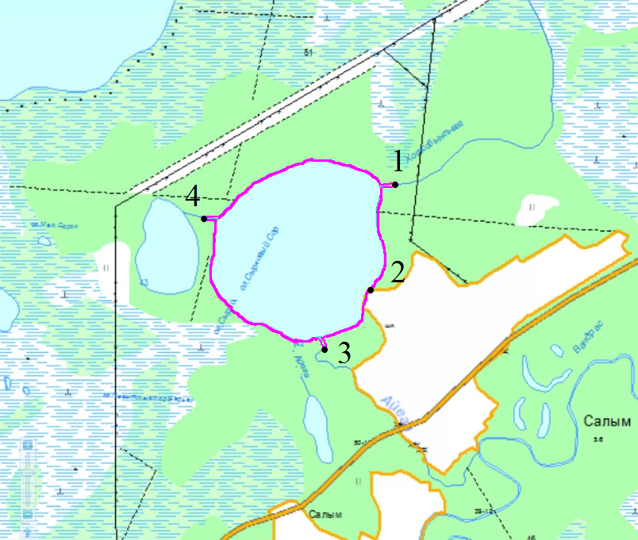
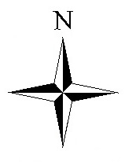

Масштаб 1:20 000

Условные обозначения:
Граница рыбоводного участка

Текстовое описание:
Границы включают в себя всю акваторию водного объекта, прилегающие к нему вытекающие (впадающие) части рек Ай-Ега, Хотсобынгъега, руч. Малый Сорок.

